}

Guía1. Definición Proyecto APT
Asignatura Capstone

- PARTE I
1. Antecedentes Personales
A continuación, se presenta una tabla en la que debes completar la información solicitada.

Nombre estudiante | Pablo Gustavo Toro García
Rut | 21.300.804-8
Carrera | Ingeniería en Informática
Sede | San Bernardo

2. Descripción Proyecto APT
En la descripción debes señalar brevemente el nombre de tu proyecto APT y las competencias del perfil de egreso que vas a poner en práctica. Si en tu carrera están definidas las áreas de desempeño, también menciona a qué áreas de desempeño está vinculado el proyecto.

Nombre del proyecto | Pittysoft Kuentas: desarrollo e integración de los módulos de libros contables oficiales y reportería financiera para una plataforma SaaS contable.
Área (s) de desempeño(s) | • Desarrollo de software: análisis, diseño, construcción y pruebas de una solución web fullstack.  • Gestión de proyectos informáticos: planificación, control de versiones y trabajo colaborativo en equipo.  • Infraestructura y servicios en la nube: despliegue y operación de la solución en Google Cloud Platform.
Competencias | • Competencia 1 – Realizar pruebas de certificación de productos y procesos informáticos.  • Competencia 4 – Construir modelos de datos.  • Competencia 6 – Construir programas y rutinas.  • Competencia 8 – Construir el modelo arquitectónico de una solución informática.  • Competencia 11 – Gestionar proyectos informáticos.

3. Fundamentación Proyecto APT
A continuación, se presentan distintos campos que debes completar con la información solicitada. Esta sección busca que describas en detalle tu proyecto y justifiques su relevancia y pertinencia.

Relevancia del proyecto APT | El proyecto se sitúa en Chile, en el rubro de las consultoras contables y las pequeñas y medianas empresas que externalizan su contabilidad. Un segmento importante de ellas sigue trabajando con software de escritorio heredado, como MasContable, o con planillas de cálculo desconectadas entre sí. Ese esquema genera tres problemas: digitación repetitiva de asientos sin validación automática de la partida doble, riesgo de descuadres al emitir los libros oficiales ante el Servicio de Impuestos Internos (SII), y falta de acceso remoto y de trabajo colaborativo, porque los sistemas locales no tienen arquitectura multiempresa en la nube.  La situación afecta directamente a los contadores y asistentes contables que preparan la información, y de forma indirecta a las empresas clientes, que asumen el costo de los errores tributarios y de los retrasos en el cierre mensual.  Para el campo laboral de la Ingeniería en Informática, resolver este problema es relevante porque muestra cómo el modelamiento de datos, las arquitecturas por capas y los servicios en la nube permiten modernizar procesos financieros críticos. El aporte de valor es concreto: una plataforma web que automatiza el cálculo de saldos, asegura la cuadratura contable y entrega los libros oficiales sin consolidaciones manuales.
Descripción del Proyecto APT | El objetivo del proyecto es desarrollar e integrar, dentro de la plataforma SaaS contable Kuentas, los módulos de libros contables oficiales y reportería financiera: Libro Diario, Libro Mayor, Libro de Compras y Ventas, Estado de Resultado, Balance Clasificado, Balance General e informes analíticos.  La solución se construye sobre dos capas. En el backend se implementan módulos REST en NestJS con Prisma ORM sobre PostgreSQL, que procesan los comprobantes contables (vouchers), totalizan débitos y créditos con precisión decimal y calculan los saldos acumulados por cuenta. En el frontend se desarrollan vistas en Vue 3 con Composition API, Pinia y Tailwind CSS, con filtros por período, cuenta y centro de costo, además de la exportación de los libros. Todo se despliega en Google Cloud Platform (Cloud Run, Cloud SQL y Artifact Registry) con aislamiento de datos por empresa cliente.  El trabajo se aborda spec por spec, siguiendo el roadmap de implementación de Kuentas: primero los maestros y la captura transaccional, luego los libros e informes que cierran el ciclo contable, y finalmente los módulos de compras y ventas, honorarios y tesorería.
Pertinencia del proyecto con el perfil de egreso | El proyecto exige justamente las competencias seleccionadas, y no podría resolverse sin ellas:  • La Competencia 4 es necesaria para modelar las entidades del dominio contable (vouchers, cuentas, períodos y centros de costo) con integridad referencial y aislamiento por empresa, ya que un modelo mal diseñado impide obtener saldos correctos.  • La Competencia 6 se aplica al programar la lógica contable en TypeScript, con tipado estricto, manejo de excepciones y código modular en NestJS y Vue 3.  • La Competencia 8 se pone en práctica al estructurar el backend en capas (controlador, servicio y repositorio) y el frontend con el patrón MVVM, lo que permite que cada módulo se desarrolle y despliegue sin afectar al resto.  • La Competencia 1 es indispensable para certificar la cuadratura contable (Debe = Haber) y el cálculo de saldos mediante pruebas unitarias y de integración antes de cada despliegue.  • La Competencia 11 ordena el trabajo en equipo: una rama por especificación, revisión cruzada de los Pull Requests y seguimiento del avance contra el roadmap.  De esta forma, el proyecto recorre el ciclo completo del perfil de egreso, desde el modelamiento de datos hasta la implantación de la solución en un entorno productivo.
Relación con los intereses profesionales | Mi interés profesional está en el desarrollo fullstack y en la arquitectura de software, con foco en sistemas de misión crítica donde la exactitud de los datos no es negociable.  El proyecto refleja ese interés porque exige trabajar con reglas de negocio reales, optimizar consultas sobre grandes volúmenes de movimientos contables y aplicar estándares de seguridad en la nube. Además, me obliga a comunicarme con especialistas del dominio, en este caso el contador consultor del equipo, que es una habilidad central en el ejercicio profesional.  Desarrollarlo aporta a mi proyección a cinco años, que es desempeñarme como desarrollador fullstack senior y líder técnico de proyectos escalables, ya que me entrega experiencia verificable en un producto en producción y no solo en un ejercicio académico.
Factibilidad de desarrollo del Proyecto APT | Duración del semestre y horas asignadas. El proyecto se desarrolla en las 18 semanas del semestre. Las horas de la asignatura Capstone, sumadas al trabajo autónomo, cubren el análisis de las especificaciones, la programación, las pruebas y la documentación.  Materiales y recursos requeridos. Están disponibles en su totalidad: equipos de desarrollo propios, infraestructura en Google Cloud Platform (Cloud Run, Cloud SQL y contenedores Docker), repositorios en GitHub con integración continua y el ecosistema Node.js, NestJS, Vue 3, Prisma, Tailwind CSS y las suites de pruebas Vitest y Jest. No se requiere presupuesto adicional.  Factores externos que facilitan el desarrollo. El proyecto se apoya en una base ya implementada: los módulos heredados, los maestros y la captura transaccional están en producción, y las especificaciones técnicas definen de antemano el modelo de datos, los endpoints y los criterios de aceptación de cada módulo. También se cuenta con el apoyo de un contador consultor que valida las reglas contables.  Factores externos que dificultan el desarrollo y su solución. El primero es la complejidad de la normativa contable y tributaria, que se mitiga con validaciones periódicas con el contador consultor y con la revisión de las especificaciones antes de programar. El segundo es la dependencia de datos reales del SII, que se resuelve con conectores simulados deterministas y scripts de carga que permiten probar en un ambiente controlado. El tercero es la coordinación de dos desarrolladores sobre un mismo repositorio, que se controla con ramas por especificación y revisión cruzada de los Pull Requests.

- PARTE II
4. Objetivos
En este apartado debes definir objetivos generales y específicos del Proyecto APT. Es importante aclarar que los objetivos se deben plantear en forma clara, concisa y sin dar mayores explicaciones, es decir, deben entenderse por sí solos. Se sugiere redactarlos utilizando un verbo en infinitivo, pues ello obliga a precisar acciones concretas.

Objetivo general | Desarrollar e integrar los módulos de libros contables oficiales y reportería financiera de la plataforma SaaS Kuentas, asegurando la cuadratura contable, la integridad de las transacciones y su despliegue operativo en la nube.
Objetivos específicos | • Diseñar el modelo de datos de los libros e informes contables, definiendo las entidades, relaciones e índices necesarios para consultar saldos por cuenta y período con aislamiento por empresa.  • Implementar los servicios y endpoints del backend en NestJS con Prisma ORM para procesar comprobantes contables y calcular saldos acumulados.  • Construir las vistas del frontend en Vue 3 y Tailwind CSS, con filtros por período, cuenta y centro de costo, y exportación de los libros oficiales.  • Validar la cuadratura contable y el cálculo de saldos mediante pruebas unitarias y de integración ejecutadas en el pipeline de integración continua.  • Desplegar la solución en Google Cloud Platform y documentar su uso en un manual dirigido a los usuarios contables.

5. Metodología
En el siguiente apartado deberás describir la metodología, propia de tu disciplina, que utilizarás para resolver el proyecto APT antes descrito, incluyendo las etapas y métodos de trabajo.

Descripción de la Metodología
El proyecto se desarrolla con la metodología Spec-Driven Development (SDD). Antes de programar cada módulo se redacta una especificación técnica (SPEC) que define el modelo de datos, los endpoints, las pantallas y los criterios de aceptación. Esa especificación es la referencia contra la cual se revisa y se aprueba el trabajo, lo que evita requerimientos ambiguos y permite estimar el avance módulo a módulo.
El trabajo se organiza en etapas sucesivas: (1) análisis de la especificación y modelamiento de datos; (2) construcción del backend; (3) construcción del frontend; (4) pruebas unitarias y de integración; (5) revisión cruzada y fusión del código; y (6) despliegue y documentación. Cada especificación se desarrolla en su propia rama (feat/spec-0NN) y se integra a la rama principal mediante un Pull Request revisado por el otro integrante. Las pruebas en Vitest son obligatorias y el pipeline de integración continua condiciona el despliegue a Cloud Run, de modo que ningún módulo llega a producción sin pasar sus validaciones.
El equipo está formado por dos integrantes, con la siguiente distribución de funciones:
• Pablo Toro: responsable del backend y de la base de datos. Modela las entidades en Prisma, implementa los servicios y endpoints en NestJS, escribe las pruebas de la lógica contable y gestiona el despliegue en Google Cloud Platform.
• Gabriel Alejandro Bermar: responsable del frontend. Construye las vistas en Vue 3, administra el estado con Pinia, implementa los filtros y las exportaciones, y verifica la usabilidad de cada pantalla.
• Ambos: redactan y revisan las especificaciones, revisan los Pull Requests del otro, ejecutan las pruebas de aceptación con el contador consultor y elaboran la documentación y los informes de la asignatura.

6. Evidencias
A continuación, describe qué evidencias serán evaluadas en el informe de avance y en el informe final de tu proyecto APT. Estas evidencias deben ser acordadas con tu docente. Se entenderá por evidencia los productos que se desarrollen durante el proyecto y cuyo propósito sea visibilizar o documentar cómo se ha implementado el trabajo.

Tipo de evidencia  (avance o final) | Nombre de la evidencia | Descripción | Justificación
Avance | Informe de definición del proyecto APT | Documento con la fundamentación del proyecto, los objetivos, la metodología, el plan de trabajo y la carta Gantt del semestre. | Acredita la planificación del proyecto y su alineación con las competencias del perfil de egreso.
Avance | Repositorio con Pull Requests y suites de pruebas | Ramas por especificación, Pull Requests aprobados en GitHub de los módulos de libros e informes, y reportes de las pruebas ejecutadas en el pipeline de integración continua. | Demuestra la construcción del software en equipo, la revisión cruzada del código y la certificación de la cuadratura contable.
Final | Solución desplegada en Google Cloud Platform | Módulos de libros e informes operativos en Cloud Run, con datos de prueba cargados y accesibles desde la plataforma Kuentas. | Evidencia la implantación e integración completa de la solución en un entorno productivo.
Final | Informe técnico y manual de usuario | Documento final con el modelo de datos, la arquitectura de la solución, los resultados de las pruebas y un manual de uso dirigido a los usuarios contables. | Documenta el resultado del proyecto y permite que un tercero opere y mantenga la solución.

7. Plan de Trabajo
En la siguiente tabla define la planificación de tu Proyecto APT de acuerdo a lo requerido.

Plan de Trabajo Proyecto APT
Competencia o unidades de competencias | Nombre de Actividades/Tareas | Descripción Actividades/Tareas | Recursos | Duración de la actividad | Responsable | Observaciones
Competencias 4 y 8 | Análisis de especificaciones y modelado de datos | Lectura de las especificaciones de los libros e informes, diseño de los DTO y del esquema de datos, y validación de las consultas en Prisma. | SPEC, Prisma, PostgreSQL | Semanas 1 y 2 | Pablo Toro y Gabriel Alejandro Bermar | Facilita el trabajo contar con las especificaciones escritas; dificulta la complejidad de las reglas contables, que se resuelve consultando al contador del equipo.
Competencias 4 y 6 | Implementación de los maestros base | Desarrollo de los módulos de tipos de documento, clientes, proveedores, representantes, parámetros globales y contadores, que alimentan los selectores del registro de vouchers. | NestJS, Prisma, Vue 3, GitHub | Semanas 1 a 3 | Pablo Toro (backend) y Gabriel Alejandro Bermar (frontend) | Facilita que el registro de vouchers ya existía; su ausencia bloqueaba la captura, por lo que se priorizaron al inicio.
Competencia 6 | Completar la captura transaccional | Desarrollo de las plantillas de voucher, el utilitario de apertura de saldos iniciales y la importación masiva de comprobantes. | NestJS, Prisma, Vue 3 | Semanas 3 y 4 | Pablo Toro (backend) y Gabriel Alejandro Bermar (frontend) | Dificulta la variedad de formatos de archivo en la importación; se mitiga definiendo una plantilla única de carga.
Competencias 6 y 8 | Desarrollo de los libros e informes contables | Construcción del Libro Diario, Libro Mayor, Libro de Compras y Ventas, Estado de Resultado y su configuración, Balance Clasificado, Balance General, informes analíticos y reporte por centro de costo. | NestJS, Prisma, Vue 3, Tailwind | Semanas 2 a 7 | Pablo Toro (backend) y Gabriel Alejandro Bermar (frontend) | Es la actividad de mayor valor porque cierra el ciclo contable; el riesgo de descuadre se controla con pruebas de cuadratura en cada módulo.
Competencias 4 y 6 | Módulos de compras y ventas, honorarios y tesorería | Desarrollo de los registros de compras y ventas, la centralización de documentos, los módulos de honorarios y boletas, y las utilidades de tesorería y régimen 14 Ter. | NestJS, Vue 3, conectores simulados | Semanas 8 a 13 | Pablo Toro y Gabriel Alejandro Bermar | Dificulta la dependencia de datos reales del SII; se resuelve con conectores simulados y datos de prueba cargados por script.
Competencias 1 y 6 | Segunda pasada de reglas de negocio | Refinamiento del comportamiento de los módulos ya construidos: validaciones completas, reglas de negocio detalladas e integración entre módulos. | SPEC, contador consultor | Semanas 12 a 15 | Pablo Toro y Gabriel Alejandro Bermar | Facilita tener todas las pantallas construidas; dificulta la interpretación de la normativa, que se valida con el contador del equipo.
Competencia 1 | Pruebas de certificación y corrección de defectos | Ejecución de pruebas unitarias y de integración sobre los módulos, verificación de la cuadratura contable con balances de prueba y corrección de los defectos detectados. | Vitest, Jest, datos de prueba | Semanas 13 a 16 | Pablo Toro y Gabriel Alejandro Bermar | Facilita que las pruebas son obligatorias en el pipeline; dificulta el tiempo de preparación de los datos de prueba contables.
Competencias 8 y 11 | Despliegue, documentación y cierre | Despliegue final de los módulos en Cloud Run, elaboración del informe técnico, del manual de usuario y de la memoria del proyecto APT. | Google Cloud Platform, GitHub | Semanas 17 y 18 | Pablo Toro y Gabriel Alejandro Bermar | Facilita que el despliegue ya está automatizado; se reserva margen para imprevistos en el cierre documental.
Competencia 11 | Gestión y control del proyecto | Planificación de las tareas, control de versiones, revisión cruzada de los Pull Requests y seguimiento del avance contra el roadmap de implementación. | GitHub, tablero de tareas | Semanas 1 a 18 | Pablo Toro y Gabriel Alejandro Bermar | Actividad transversal; el principal riesgo es la coordinación entre ambos, controlada con reuniones de avance semanales.

8. Carta Gantt
Busca un formato de Carta Gantt que te acomode y organiza en este las actividades planificadas en el punto anterior considerando el periodo asignado para el desarrollo de tu Proyecto APT. Debes mantener la temporalidad del periodo académico en el desarrollo de las tres fases que contempla la Asignatura de Portafolio de Título.
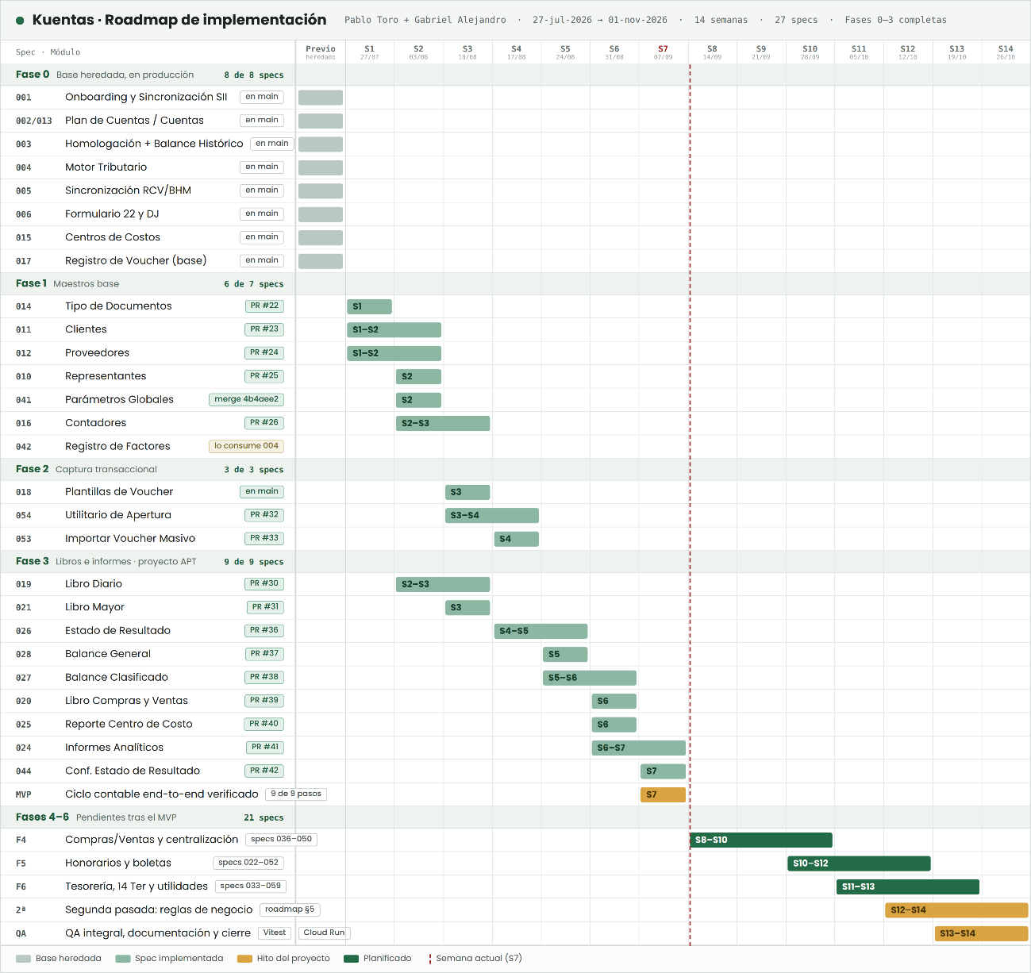

En caso de que el Proyecto APT sea grupal, en esta columna deben indicar el nombre de los responsables de cada tarea o actividad. Esto posteriormente permitirá diferenciar la evaluación por cada integrante.

